**舞台進行表及び配置図**

**本番　　　年　　月　　日**

**団体名**

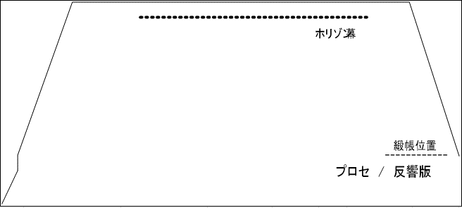

**ホリゾント幕**

|  |  |  |  |  |  |  |  |
| --- | --- | --- | --- | --- | --- | --- | --- |
| 舞台 | 平台 | 指揮台 | めくり | | リノリュウム | スクリーン | 机 |
|  | 箱馬 | 司会者台 | ピアノ | | パンチ | 花台 | イス |
| 音響 |  | ワイヤレスマイク | |  | ＣＤ |  |  |
|  | 譜面台 | 有線マイク |  | | ＰＣ／機種 |  | 影アナ |
|  | プロジェクター | マイクスタンド | |  | 持込機材 |  | ベル |

＜リハーサル・本番　進行表＞

|  |  |  |  |  |  |  |  |
| --- | --- | --- | --- | --- | --- | --- | --- |
| 時　間 | 演　目 | 舞　台 | 照　明 | 舞台  バック色 | 客席照明 | 音　響 | 映　像 |
|  |  |  |  |  |  |  |  |
|  |  |  |  |  |  |  |  |
|  |  |  |  |  |  |  |  |
|  |  |  |  |  |  |  |  |
|  |  |  |  |  |  |  |  |
|  |  |  |  |  |  |  |  |
|  |  |  |  |  |  |  |  |
|  |  |  |  |  |  |  |  |
|  |  |  |  |  |  |  |  |
|  |  |  |  |  |  |  |  |
|  |  |  |  |  |  |  |  |
|  |  |  |  |  |  |  |  |
|  |  |  |  |  |  |  |  |
|  |  |  |  |  |  |  |  |
|  |  |  |  |  |  |  |  |
|  |  |  |  |  |  |  |  |
|  |  |  |  |  |  |  |  |
|  |  |  |  |  |  |  |  |
|  |  |  |  |  |  |  |  |
|  |  |  |  |  |  |  |  |
|  |  |  |  |  |  |  |  |
|  |  |  |  |  |  |  |  |
|  |  |  |  |  |  |  |  |
|  |  |  |  |  |  |  |  |
|  |  |  |  |  |  |  |  |
|  |  |  |  |  |  |  |  |
|  |  |  |  |  |  |  |  |
|  |  |  |  |  |  |  |  |
|  |  |  |  |  |  |  |  |
|  |  |  |  |  |  |  |  |
|  |  |  |  |  |  |  |  |
|  |  |  |  |  |  |  |  |
|  |  |  |  |  |  |  |  |
|  |  |  |  |  |  |  |  |
|  |  |  |  |  |  |  |  |
|  |  |  |  |  |  |  |  |

※ 「舞台進行表及び配置図」について、およそ上記の内容を網羅していれば、様式は問いません。

※ 搬入・仕込み・リハーサル・本番・片付け・搬出・清掃などすべての作業が、ご利用時間内に終わるようにタイムスケジュールを組んでください。（使用終了時刻までに、窓口まで鍵の返却をお願いします。）

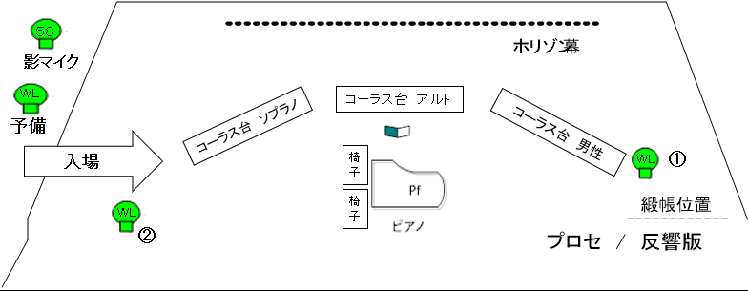

**記入例**

**舞台進行表及び配置図**

**本番　令和７年６月１４日**

**団体名　ところざわ○○音楽会**

**ホリゾント幕**

|  |  |  |  |  |  |  |  |
| --- | --- | --- | --- | --- | --- | --- | --- |
| 舞台 | 平台　　３台 | 指揮台 | めくり | | リノリュウム | スクリーン | 机 |
|  | 箱馬 | 司会者台 | ピアノ | | パンチ | 花台 | イス |
| 音響 |  | ワイヤレスマイク | | ２本 | ＣＤ |  |  |
|  | 譜面台 | 有線マイク | １本 | | ＰＣ／機種 |  | 影アナ |
|  | プロジェクター | マイクスタンド | |  | 持込機材 |  | ベル |

＜リハーサル・本番　進行表＞

|  |  |  |  |  |  |  |  |
| --- | --- | --- | --- | --- | --- | --- | --- |
| 時　間 | 演　目 | 舞　台 | 照　明 | 舞台  バック色 | 客席照明 | 音　響 | 映　像 |
| 9:00 | 入館 |  |  |  |  |  |  |
| 9:00～ | 準備 |  |  |  |  |  |  |
| 10:00～ | リハーサル |  |  |  |  |  |  |
| 12:00 | 開場　緞帳Down |  |  |  | 明 | BGM　in |  |
| 12:27 | 予ベル |  |  |  | 暗 | BGM　Out |  |
| 12:27 | 影アナ（注意事項等） |  |  |  |  | 有線ﾏｲｸ |  |
| 12:30 | 本ベル |  |  |  |  |  |  |
|  | 緞帳UP |  |  |  |  |  |  |
| 12:30 | 司会　開演挨拶 | 司会位置 |  |  |  | ﾜｲﾔﾚｽﾏｲｸ2本 |  |
|  | 連弾演者入場 |  | 明転 |  |  |  |  |
|  | 愛の挨拶（ピアノ連弾） |  |  | ピンク系 |  |  |  |
|  | 連弾演者ハケ |  | 暗転 |  |  |  |  |
|  | コーラスメンバー入場 |  | 暗転 |  |  |  |  |
|  | トップオブザワールド（合唱） |  | 明転 | 緑系 |  |  |  |
|  | ハケ/ピアノ/コーラス台移動 |  | 暗転 |  |  |  |  |
| 13：55 | 司会　終演挨拶 | 司会位置 |  |  | 明 | ﾜｲﾔﾚｽﾏｲｸ1本 |  |
| 14：00～ | 片付け |  |  |  |  |  |  |
| 15：00 | 退館 |  |  |  |  |  |  |
|  |  |  |  |  |  |  |  |
|  |  |  |  |  |  |  |  |
|  |  |  |  |  |  |  |  |
|  |  |  |  |  |  |  |  |
|  |  |  |  |  |  |  |  |
|  |  |  |  |  |  |  |  |
|  |  |  |  |  |  |  |  |
|  |  |  |  |  |  |  |  |
|  |  |  |  |  |  |  |  |
|  |  |  |  |  |  |  |  |
|  |  |  |  |  |  |  |  |
|  |  |  |  |  |  |  |  |
|  |  |  |  |  |  |  |  |
|  |  |  |  |  |  |  |  |
|  |  |  |  |  |  |  |  |
|  |  |  |  |  |  |  |  |
|  |  |  |  |  |  |  |  |
|  |  |  |  |  |  |  |  |

**記入例**

※ 「舞台進行表及び配置図」について、およそ上記の内容を網羅していれば、様式は問いません。

※ 搬入・仕込み・リハーサル・本番・片付け・搬出・清掃などすべての作業が、ご利用時間内に終わるようにタイムスケジュールを組んでください。（使用終了時刻までに、窓口まで鍵の返却をお願いします。）